1．设集合A＝{x|2≤x＜4}，B＝{x|3x－7≥8－2x}，则A∪B等于( )
A．{x|x≥3} B．{x|x≥2}
C．{x|2≤x＜3} D．{x|x≥4}
【解析】 B＝{x|x≥3}．画数轴(如下图所示)可知选B.
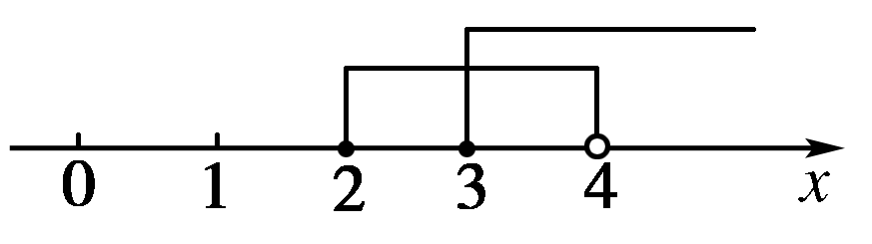
【答案】 B
2．已知集合A＝{1,3,5,7,9}，B＝{0,3,6,9,12}，则A∩B＝( )
A．{3,5} B．{3,6}
C．{3,7} D．{3,9}
【解析】 A＝{1,3,5,7,9}，B＝{0,3,6,9,12}，A和B中有相同的元素3,9，∴A∩B＝{3,9}．故选D.
【答案】 D
3．50名学生参加甲、乙两项体育活动，每人至少参加了一项，参加甲项的学生有30名，参加乙项的学生有25名，则仅参加了一项活动的学生人数为________．
【解析】
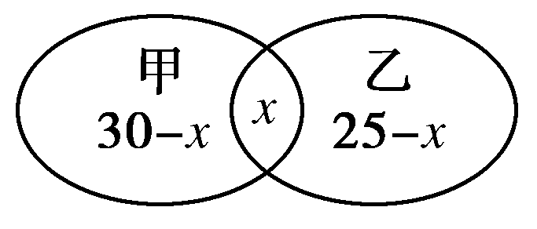
设两项都参加的有x人，则只参加甲项的有(30-x)人，只参加乙项的有(25-x)人．(30-x)+x+(25-x)=50，∴x=5.
∴只参加甲项的有25人，只参加乙项的有20人，
∴仅参加一项的有45人．
【答案】 45
4．已知集合A＝{－4,2a－1，a²}，B＝{a－5,1－a,9}，若A∩B＝{9}，求a的值．
【解析】 ∵A∩B＝{9}，
∴9∈A，∴2a－1＝9或a²＝9，∴a＝5或a＝±3.
当a＝5时，A＝{－4,9,25}，B＝{0，－4,9}．
此时A∩B＝{－4,9}≠{9}．故a＝5舍去．
当a＝3时，B＝{－2，－2,9}，不符合要求，舍去．
经检验可知a＝－3符合题意．
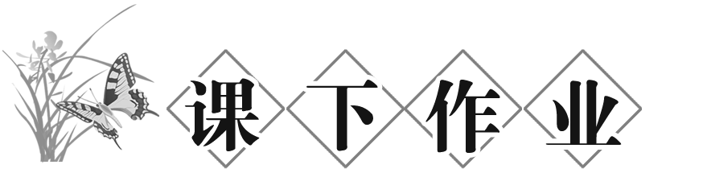
一、选择题(每小题5分，共20分)
1．集合A＝{0,2，a}，B＝{1，a²}．若A∪B＝{0,1,2,4,16}，则a的值为( )
A．0 B．1
C．2 D．4
【解析】 ∵A∪B＝{0,1,2，a，a²}，又A∪B＝{0,1,2,4,16}，
∴{a，a²}＝{4,16}，∴a＝4，故选D.
【答案】 D
2．设S＝{x|2x＋1>0}，T＝{x|3x－5<0}，则S∩T＝( )
A．Ø B．{x|x<－}
C．{x|x>} D．{x|－<x<}
【解析】 S＝{x|2x＋1>0}＝{x|x>－}，T＝{x|3x－5<0}＝{x|x<}，则S∩T＝{x|－<x<}．故选D.
【答案】 D
3．已知集合A＝{x|x>0}，B＝{x|－1≤x≤2}，则A∪B＝( )
A．{x|x≥－1} B．{x|x≤2}
C．{x|0<x≤2} D．{x|－1≤x≤2}
【解析】 集合A、B用数轴表示如图，
A∪B＝{x|x≥－1}．故选A.
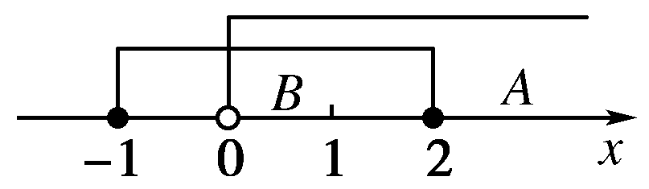
【答案】 A
4．满足M⊆{a₁，a₂，a₃，a₄}，且M∩{a₁，a₂，a₃}＝{a₁，a₂}的集合M的个数是( )
A．1 B．2
C．3 D．4
【解析】 集合M必须含有元素a₁，a₂，并且不能含有元素a₃，故M＝{a₁，a₂}或M＝{a₁，a₂，a₄}．故选B.
【答案】 B
二、填空题(每小题5分，共10分)
5．已知集合A＝{x|x≤1}，B＝{x|x≥a}，且A∪B＝R，则实数a的取值范围是________．
【解析】 A＝(－∞，1]，B＝[a，＋∞)，要使A∪B＝R，只需
a≤1.
【答案】 a≤1
6．满足{1,3}∪A＝{1,3,5}的所有集合A的个数是________．
【解析】 由于{1,3}∪A＝{1,3,5}，则A⊆{1,3,5}，且A中至少有一个元素为5，从而A中其余元素可以是集合{1,3}的子集的元素，而{1,3}有4个子集，因此满足条件的A的个数是4.它们分别是{5}，{1,5}，{3,5}，{1,3,5}．
【答案】 4
三、解答题(每小题10分，共20分)
7．已知集合A＝{1,3,5}，B＝{1,2，x²－1}，若A∪B＝{1,2,3,5}，求x及A∩B.
【解析】 由A∪B＝{1,2,3,5}，B＝{1,2，x²－1}得x²－1＝3或x²－1＝5.
若x²－1＝3则x＝±2；
若x²－1＝5，则x＝±；
综上，x＝±2或±.

当x＝±2时，B＝{1,2,3}，此时A∩B＝{1,3}；
当x＝±时，B＝{1,2,5}，此时A∩B＝{1,5}．
8．已知A＝{x|2a≤x≤a＋3}，B＝{x|x<－1或x>5}，若A∩B＝Ø，求a的取值范围．
【解析】 由A∩B＝Ø，
(1)若A＝Ø，
有2a>a＋3，∴a>3.
(2)若A≠Ø，
如图：
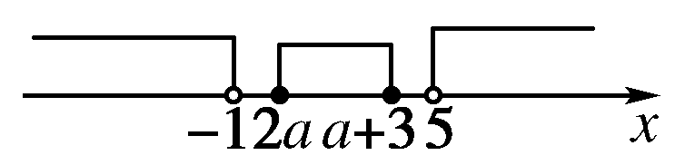
∴§，解得-§≤a≤2.
综上所述，a的取值范围是{a|-§≤a≤2或a>3}．
9．(10分)某班有36名同学参加数学、物理、化学课外探究小组，每名同学至多参加两个小组．已知参加数学、物理、化学小组的人数分别为26,15,13，同时参加数学和物理小组的有6人，同时参加物理和化学小组的有4人，则同时参加数学和化学小组的有多少人？
【解析】 设单独参加数学的同学为x人，参加数学化学的为y人，单独参加化学的为z人．
依题意解得
∴同时参加数学化学的同学有8人，
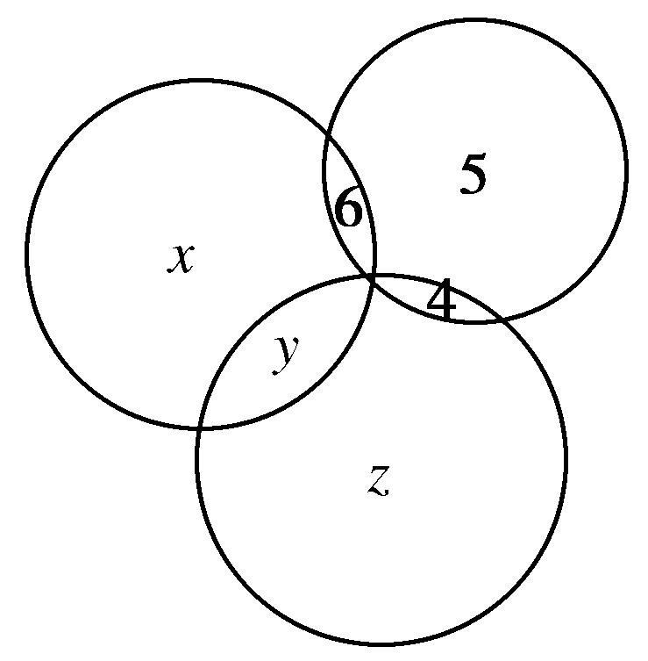
答：同时参加数学和化学小组的有8人．

